**Felhasználói útmutató**

**Tartalomjegyzék:**

1. Általános bemutatás és főoldal.
2. Galéria.
3. Rezerváció.
   1. Regisztráció és bejelentkezés.
4. Nyelv választás.

**1.**  **Átalános bemutatás:**

A weblapra megérkezéskör először a főoldalra érkezünk. Itt legfölül láthatjuk a menüt ami a következőket tartalmazza: Galéria, rezerváció, felhasználó, nyelv.

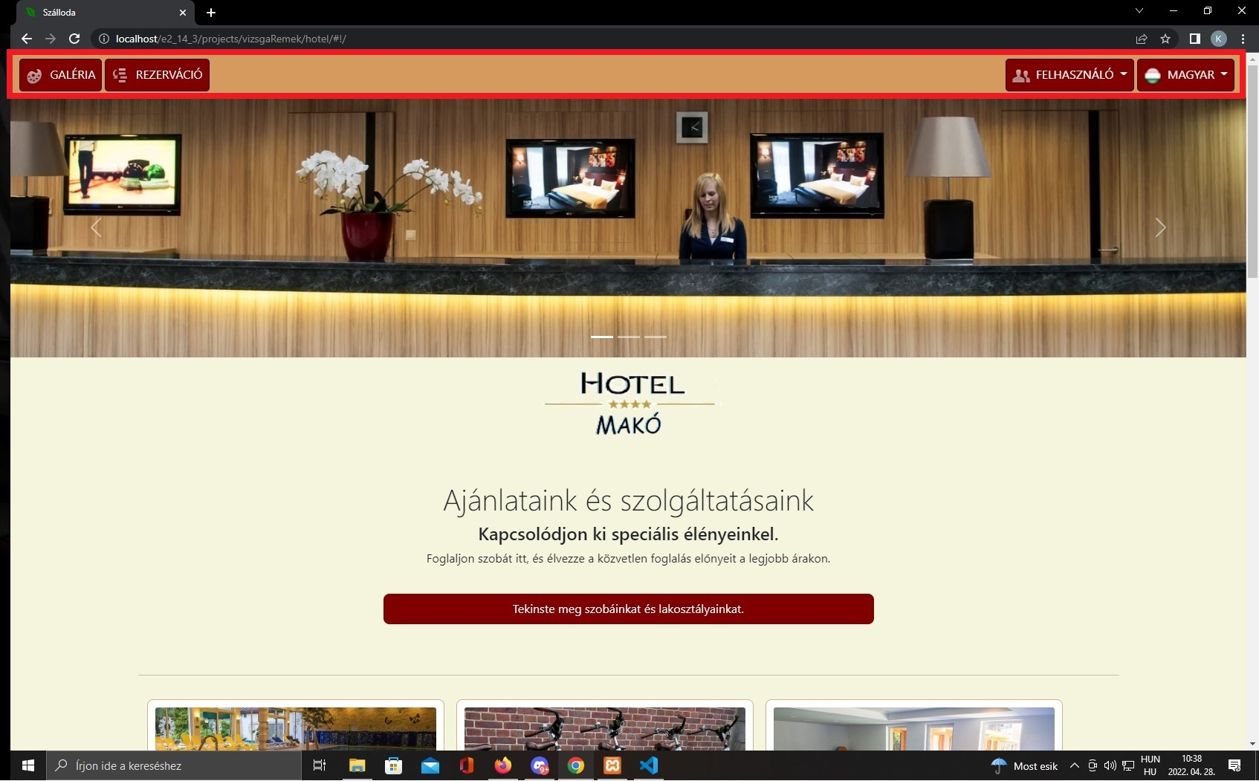

Ez a menüsor a regisztrációs és a bejelentkező oldal kivételével mindenhol megtalálható annyi különbséggel, hogy az adott oldal menüpontja helyett a főoldalra mehetünk vissza.

Amennyiben lejjebb megyünk a főoldalon, láthatjuk a “Tekintse meg szobáinkat és lakosztályainkat.” -gombot, mely a galériára viszi rá ugyan úgy mint a galéria menüpont.

A gomb után Láthatja szolgáltatásainkat 1-1 képpel és rövid leírással.

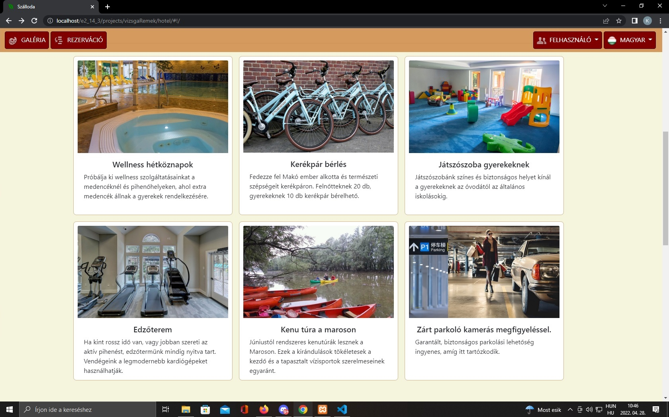

A lap alján elérhetőségi információkat talál a lábjegyzetben ami a regisztrációs és bejelentkező oldal kivételével szintén megtalálható mindenhol.

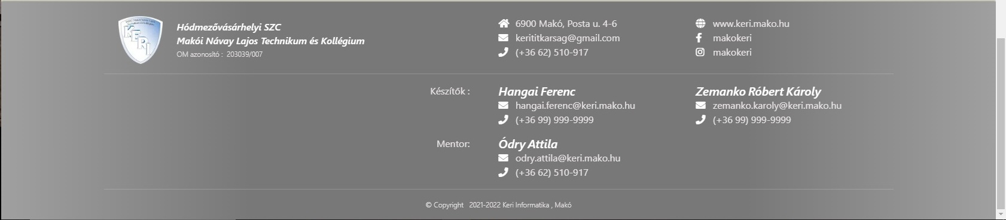

**2. Galéria:**

A galéria oldalon láthatunk egy sor opciót ahol kiválaszthatjuk, hogy melyik szobatípusokra, vagy közösségi helységekre vagyunk kíváncsiak.

Választás után megjelenik az adott szoba típusról vagy közös helységről 1-1 kép.

Amennyiben rá kattintunk egy képre, feljönnek a szoba adatai egy rövid leírással.

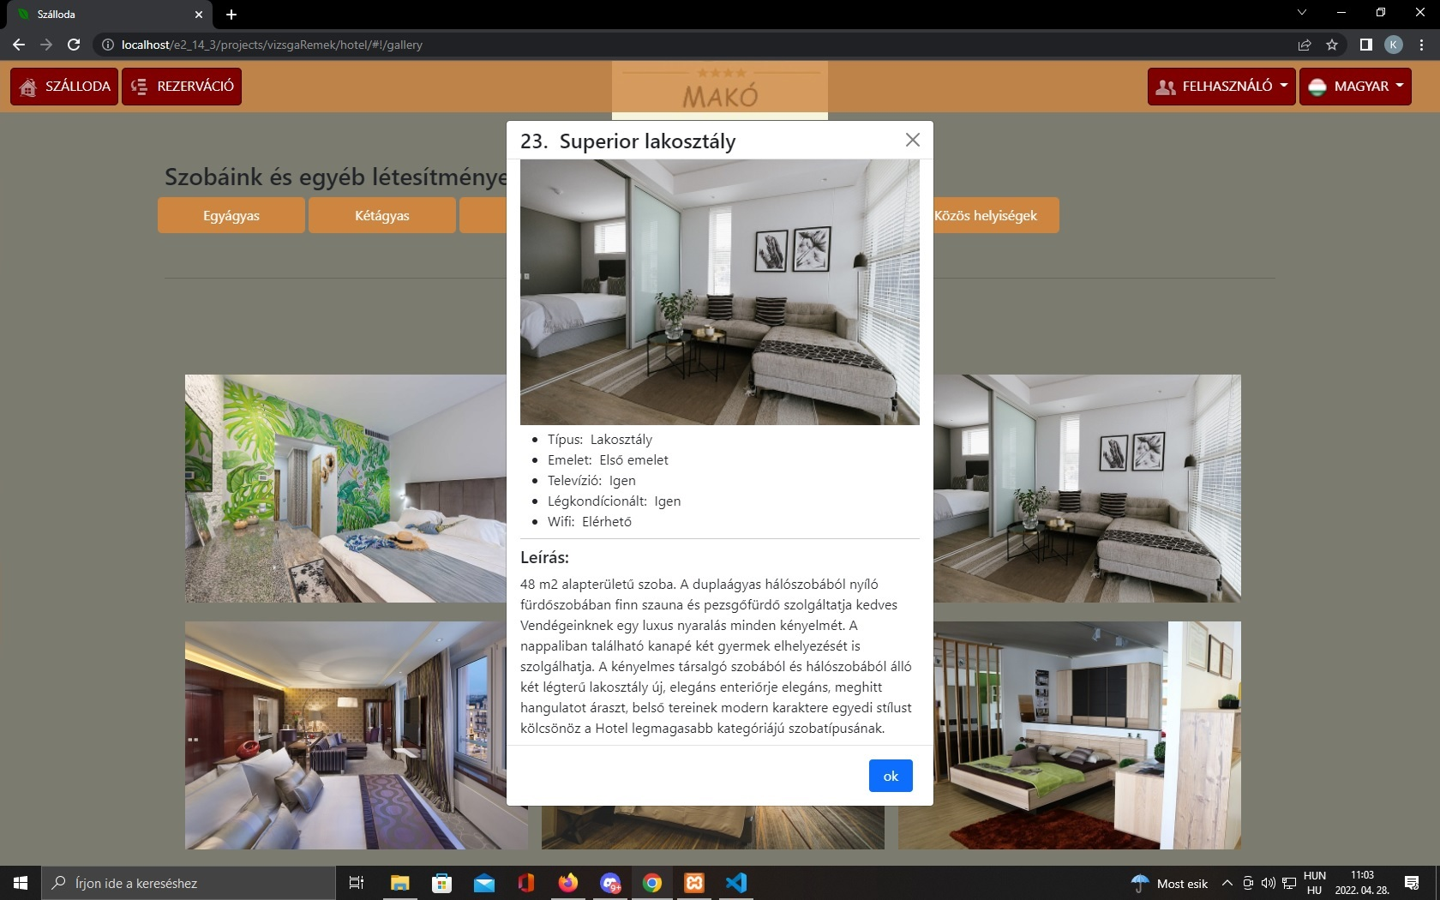

Abban az esetben, ha egy közös helységet tekint meg akkor csak a rövid leírás fog megjelenni.

**3. Rezerváció:**

A rezervációs oldalon láthatunk egy kereső felületet amelyen be lehet állítani érkezési és távozási időnket, illetve, hogy hány felnőtt, valamint gyerek fog nálunk tartózkodni a megadott időtartam alatt.

Amennyiben, a megadott keresési feltételeknek megfelelő, szabad szobát talál a rendszer, azoknak fel fognak jönni a képei.

A képekre kattintva ismét feljönnek a szoba tulajdonságai és rövid leírása, a lehetőséggel, hogy lefoglaljuk.

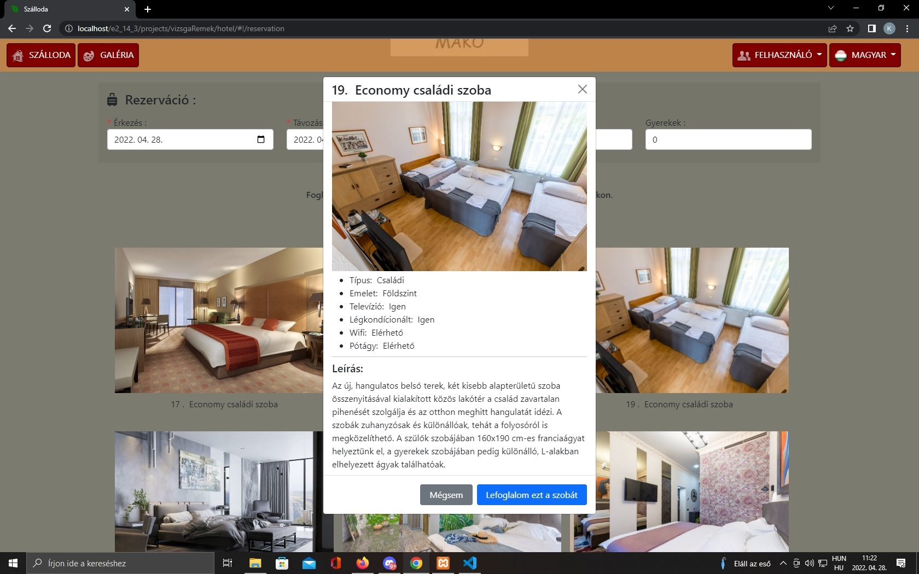

A foglalás megtételéhez azonban először regisztrálnunk, majd bejelentkezni kell.

**3.1: Regisztráció és bejelentkezés:**

A regisztráció megtételéhez a menüsorban ki kell nyitni a felhasználó fület és kiválasztani a regisztráció pontot.

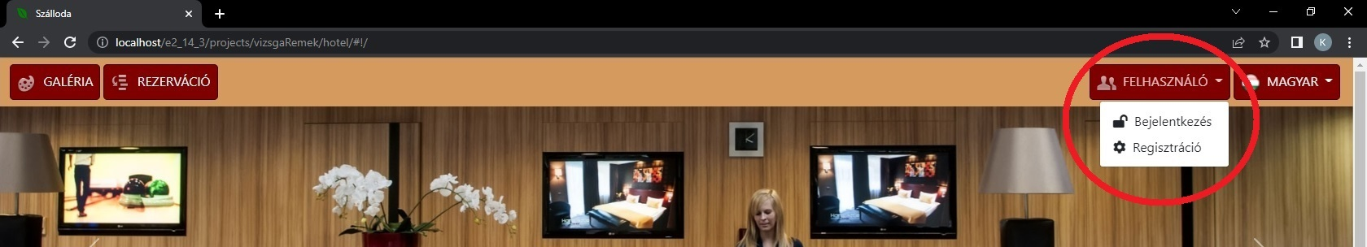

Ez át fog vinni a regisztrációs oldalra, ahol adataink megadása és a sikeres regisztráció után bekerülünk a szálloda rendszerébe és lehetőség lesz a belépésre.

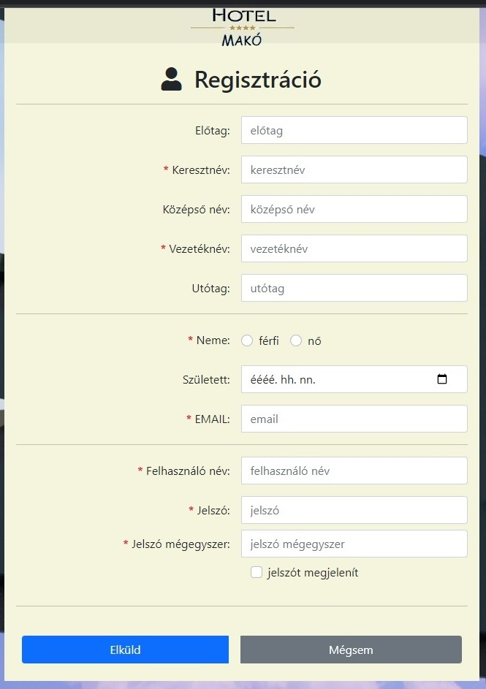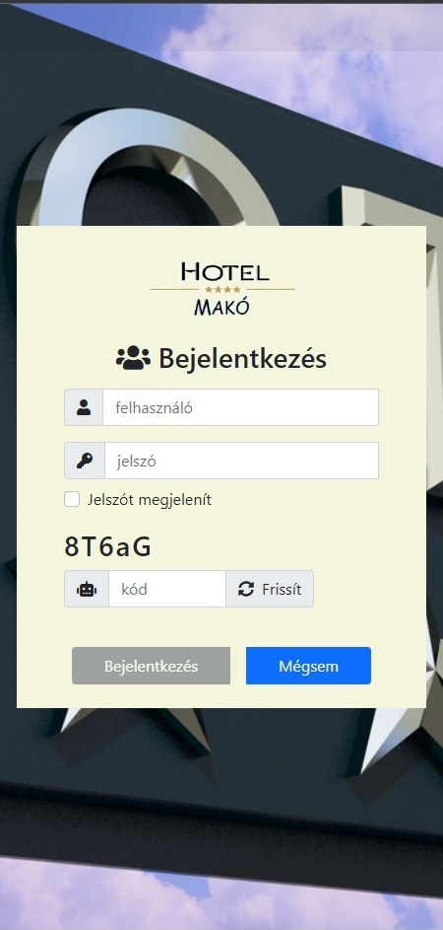

**4. Nyelv választás:**

A nyelv kiválasztásához a menüsorban található aktuális nyelvre kell kattintani ami után lenyílik az elérhető nyelvek listája és kiválaszthatjuk a nekünk megfelelőt.

